Poznań, 17 czerwca 2025 r.
Radny
Tomasz Stachowiak

Szanowny Pan
Jacek Jaśkowiak
Prezydent Miasta Poznania

INTERPELACJA

Szanowny Panie Prezydencie,
Zwracam się z interpelacją - pilne zabezpieczenie terenu przy ulicy Miedzianej, przewidzianego pod realizację nowego Parku Górczyn.
Obszar ten jest systematycznie rozjeżdżany przez samochody, co powoduje jego degradację oraz niszczenie elementów dziedzictwa historycznego – w tym kolei staroberlińskiej, która znajduje się pod opieką Miejskiego Konserwatora Zabytków. Wjazdy pojazdów mechanicznych na ten teren zagrażają zarówno przyszłej funkcji rekreacyjnej obszaru, jak i chronionemu zabytkowi.
W związku z tym wnioskuję o:
Ustawienie drewnianych kłód lub innych estetycznych barier fizycznych, które uniemożliwią dalszy wjazd samochodów. 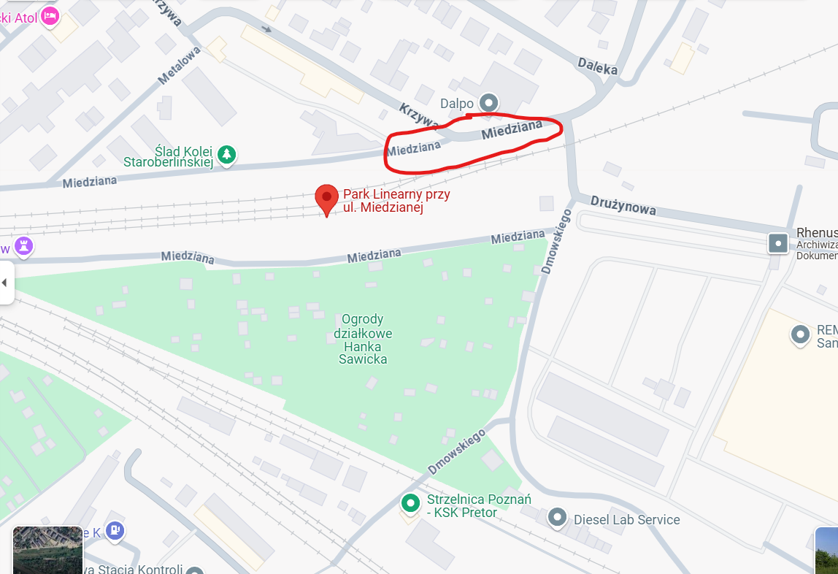

Tomasz Stachowiak

